**POSTEST 1**

1. Buat flowchart untuk menghitung jarak antara dua titik A(x1,y1) dan B(x2,y2)

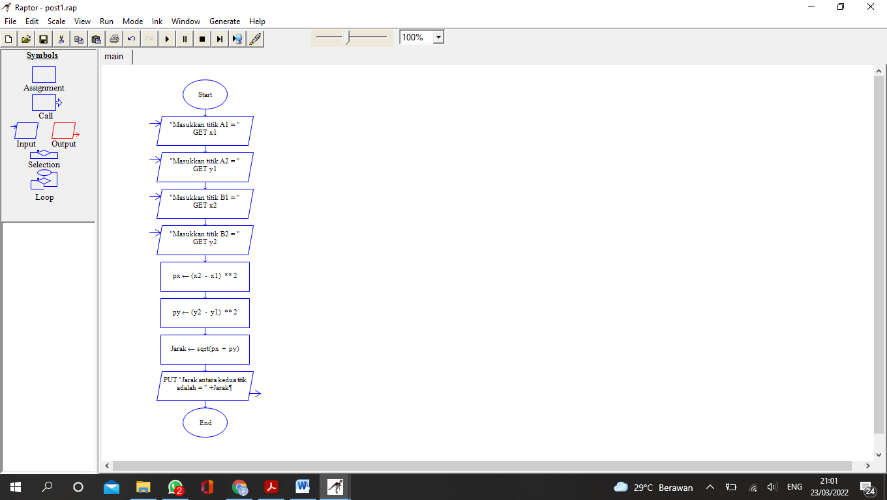

Saat di run akan mucul seperti ini :

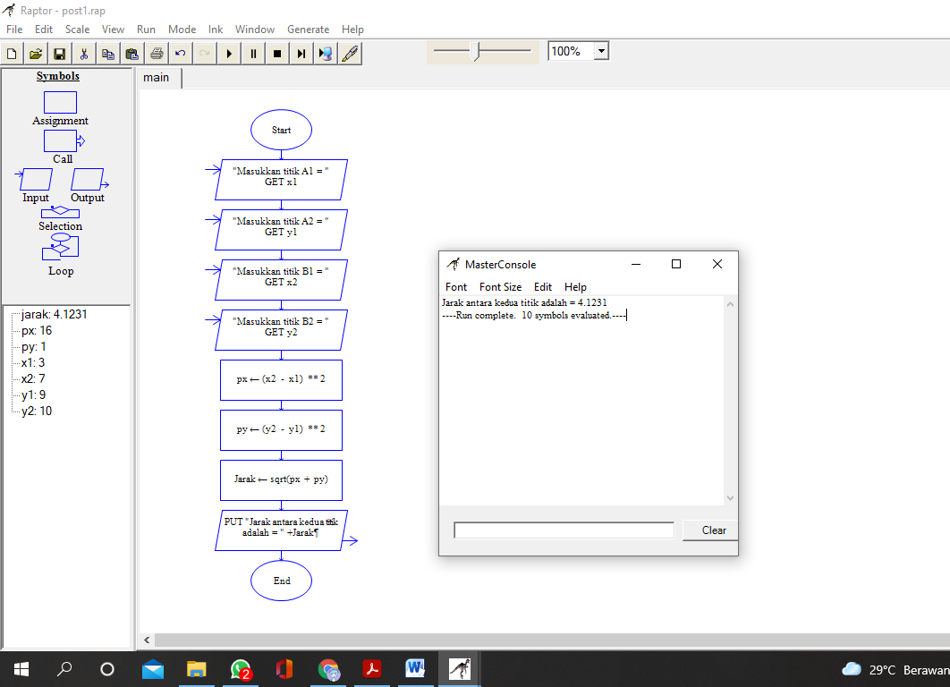

1. Menggunakan sub program dalam flowchart di atas

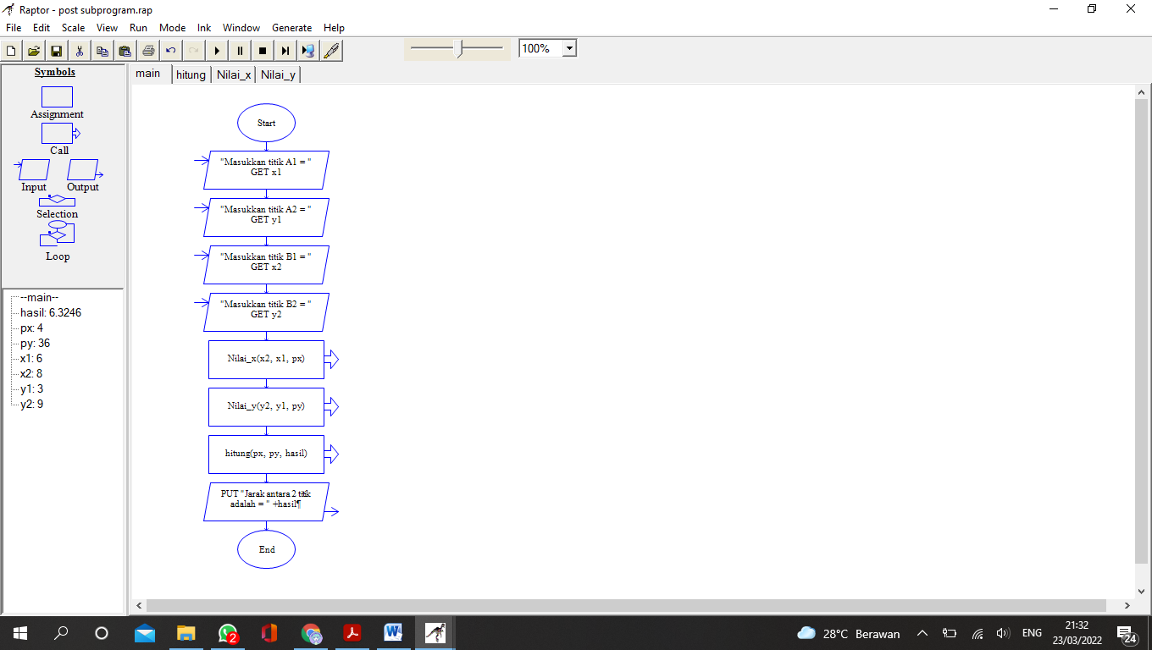

Contoh saat di run :

